**Oracle安装**

1. **将压缩包进行解压，大家会看到两个压缩包，将两个报全部都进行解压：**



1. **将win64_11gR2_database_2of2包中的components的内容替换到win64_11gR2_database_1of2中的相同目录下；**
2. **完成上述步骤后，软件的安装目录如下：双击setup.exe程序进行安装**

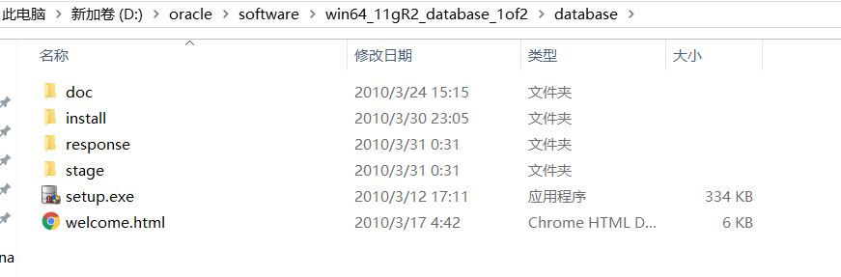

1. **Oracle安装之后会检测环境，会提示不满足，点击是即可**

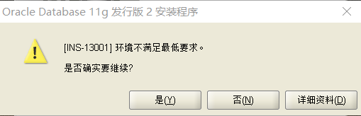

1. **填写邮件信息，此处不填写，将对勾取消**

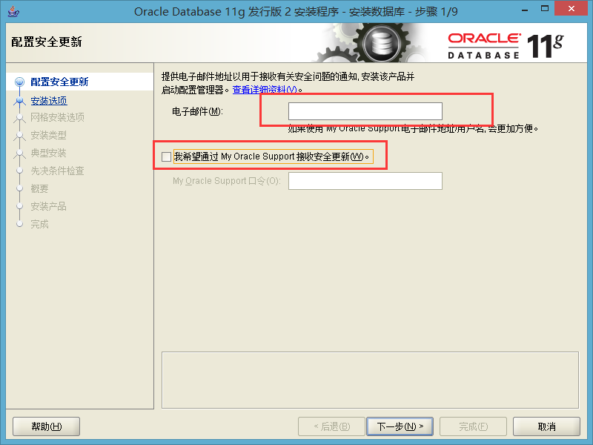

1. **此处弹出警告信息，忽略即可**

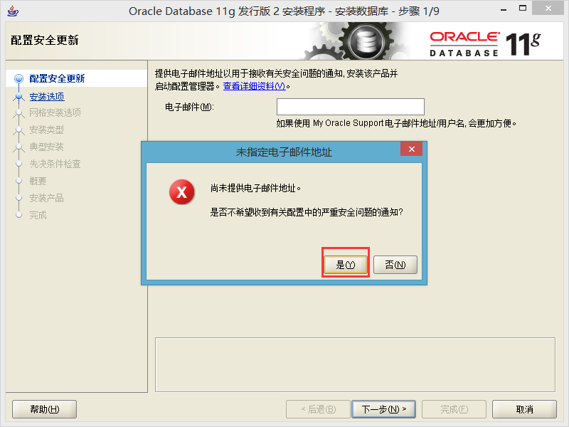

1. **安装完成之后会自动创建数据库**

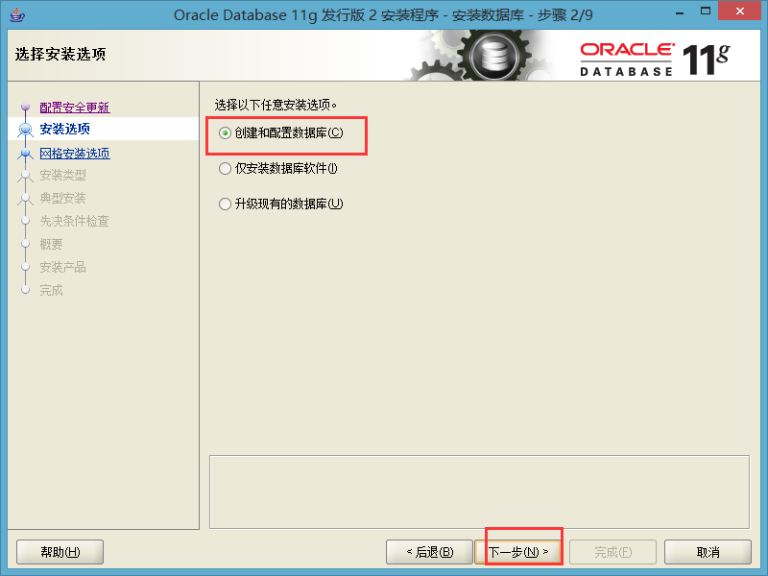

1. **选择安装桌面类**

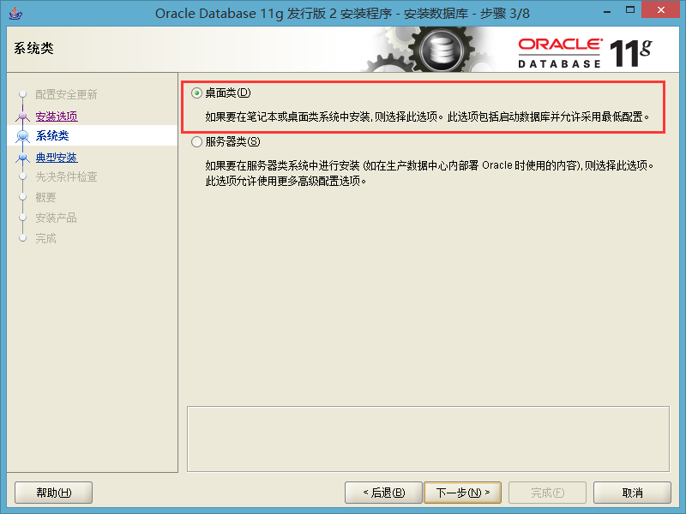

1. **选择oracle的安装目录，一定要指定目录，否则修改配置文件麻烦**

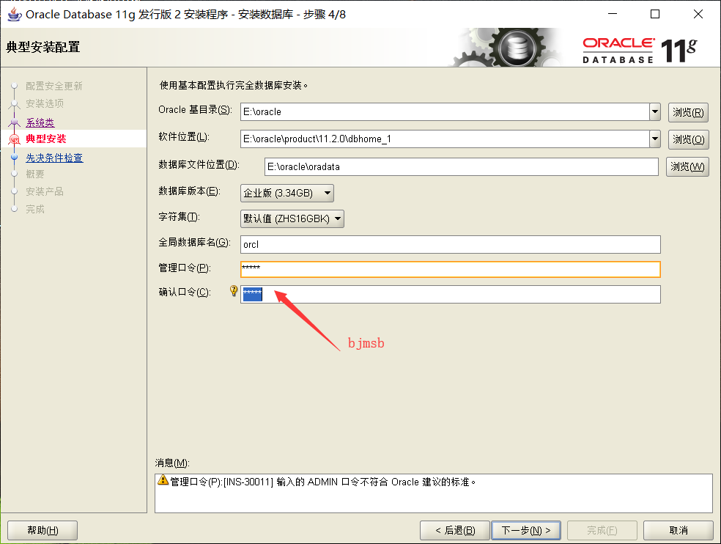

1. **密码简单会提出警告信息，忽略即可**

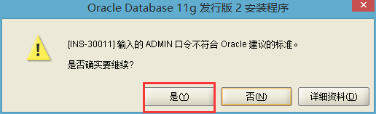

1. **提示oracle相关的配置信息，默认即可**

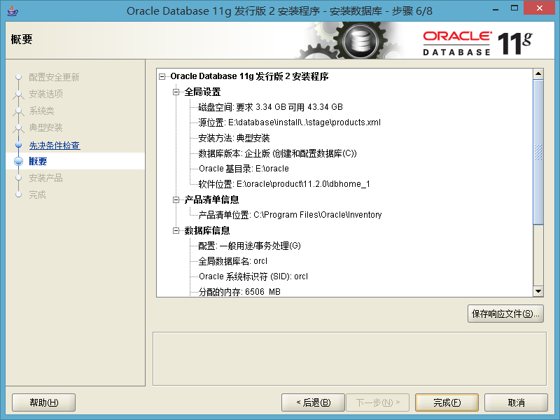

1. **Oracle的安装过程，此过程会持续一段时间，耐心等待即可**

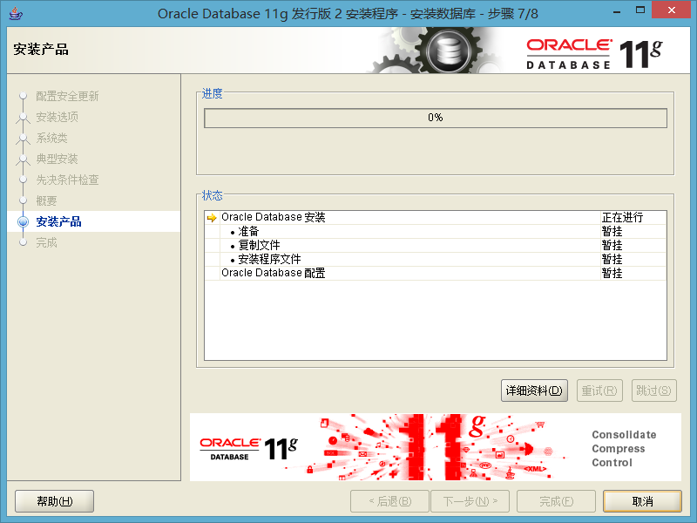

1. **安装进度条，耐心等待**

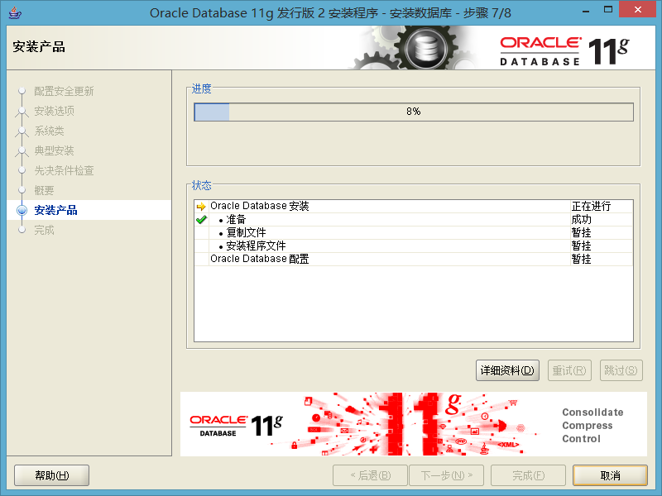

1. **安装完成之后显示oracle帮助，此时可以修改密码，一般我们不修改，选择在后续进行修改操作**

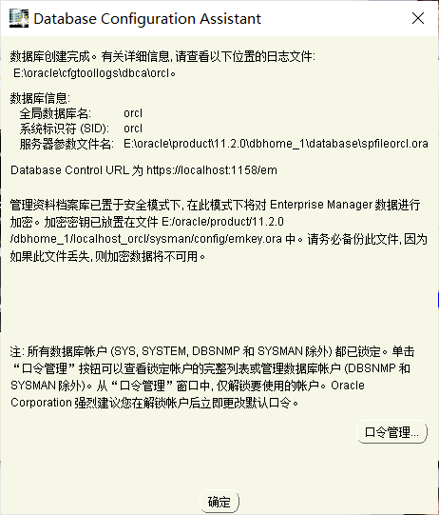

1. **在口令管理处可以修改密码，默认用户名是scott**

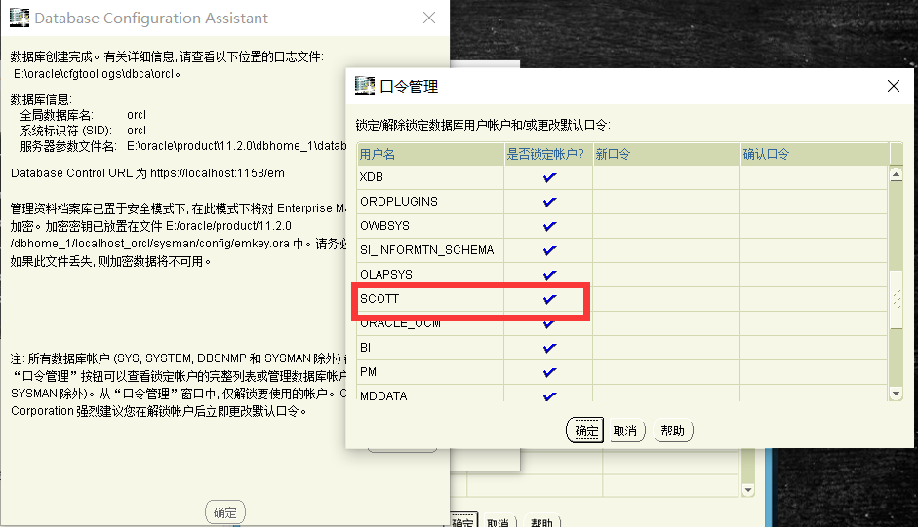

**16、Oracle安装成功**

